淡江時報 第 926 期
擁抱生命 張俊雄談終身志工
新聞萬花筒
【記者趙巧婷淡水校園報導】未來所於上月25日在志工精神與服務的課程中，邀請前行政院院長、現為基督教更生團契終生志工張俊雄到課堂中，以與其新書《擁抱生命－從閣揆到終身志工》同名為題，分享他的心路歷程。

張俊雄自2008年卸下行政院院長一職後，放棄了行政院院長的禮遇，開始投入志工的行列，藉宗教信仰輔導受刑人走出生命幽谷、重建心靈。在演講中他也以自身的經歷，勉勵同學們要堅持理想與興趣，全力以赴、迎接挑戰！並分享他在獄中教化的歷程。他認為，感化受刑人及死刑犯都非常的重要，但被害家屬的關懷更不可忽視，要協助家屬走出陰霾。他以單親的游媽媽為例，張俊雄說：「游媽媽因喪子而悲痛欲絕，甚至有輕生的念頭，但最後選擇寬恕被告，在被告出獄後，她還收他為義子並鼓勵他讀大學。」

張俊雄也在演講中分享一首有細膩歌詞、充滿力量的歌「惡水上的大橋」，透過這首歌，勉勵同學們在人生過程中，勇敢面對惡水並當他人惡水上的橋梁。若看見旁邊有朋友遇到困難，請幫他擦乾淚水、陪伴他一起走過險峻的路途。

未來所助理教授陳建甫表示，張俊雄新書所撰寫的內容與本堂課的精神宗旨十分相關，因此邀請他來與同學們分享，希望同學能從中獲得學習。聽完演講後，會計二陳姿珊說：「我認為張院長能夠褪去高位的光環，投入志工服務、關心卑微的人，是人生更高一層的意義。」財金二蔡欣玲也表示，幫助犯罪的人給他們機會、感化他們，讓社會更具包容力。
2014/04/07

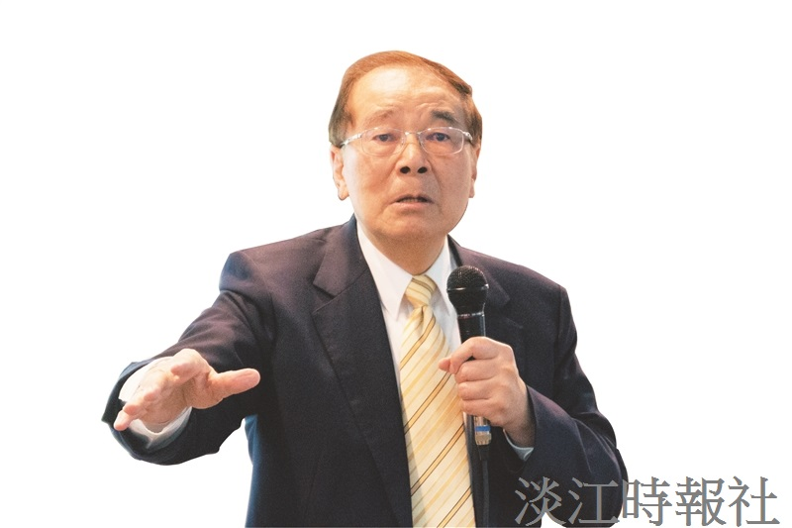
（攝影／余浩鉻）

